**[转载]CentOS 6.9 yum安装或者升级GCC到4.8**

2018年04月28日 13:08:38 [帘卷西风](https://me.csdn.net/ycg514230) 阅读数：2234

<https://blog.csdn.net/ljxfblog/article/details/80119228>

之前一直没怎么用C++11，最近的项目都开始使用，但是Centos使用yum工具安装GCC的版本是4.4.7，因此需要升级才行。

在网上查了一些资料，成功搞定环境，怕以后忘记了难找，因此记录下来。

1、下载源文件，并安装：

wget http://people.centos.org/tru/devtools-2/devtools-2.repo

mv devtools-2.repo /etc/yum.repos.d

yum install devtoolset-2-gcc devtoolset-2-binutils devtoolset-2-gcc-c++

2、三个安装包(gcc/g++/c++)会被安装到，/opt/rh/devtoolset-2/root/目录中。然后我们创建一个软连接就可以使用了。

ln -s /opt/rh/devtoolset-2/root/usr/bin/gcc /usr/bin/gcc

ln -s /opt/rh/devtoolset-2/root/usr/bin/c++ /usr/bin/c++

ln -s /opt/rh/devtoolset-2/root/usr/bin/g++ /usr/bin/g++

gcc --version

就可以看到已经安装好了。

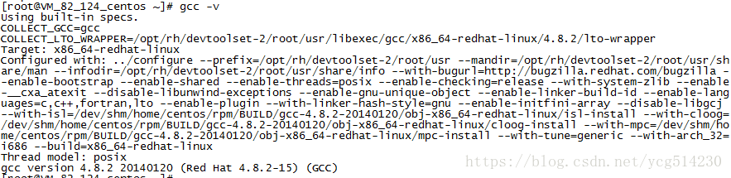

3、如果之前有老版本的GCC，可以先备份一下。

mv /usr/bin/gcc /usr/bin/gcc-4.4.7

mv /usr/bin/g++ /usr/bin/g++-4.4.7

mv /usr/bin/c++ /usr/bin/c++-4.4.7

ln -s /opt/rh/devtoolset-2/root/usr/bin/gcc /usr/bin/gcc

ln -s /opt/rh/devtoolset-2/root/usr/bin/c++ /usr/bin/c++

ln -s /opt/rh/devtoolset-2/root/usr/bin/g++ /usr/bin/g++

gcc --version

然后就可以使用，gcc4.8去处理c++11的代码了。

注：此文只适合centos6.x，centos7安装不了，大家注意。